
Клиентская служба в Аннинском районе
Отделения СФР по Воронежской области

16 ноября 2023 года

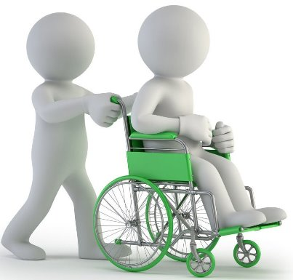
Электронные сертификаты на технические средства реабилитации в 2023 году
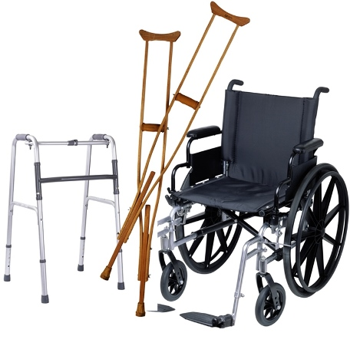
В этом году в Аннинском районе федеральные льготники являющиеся инвалидами воспользовались возможностью и оформили 175 электронных сертификатов на 6 553 технических средства реабилитации (ТСР).
Как показывает практика, наиболее востребованы ортопедическая обувь, абсорбирующее белье и подгузники, кресла-коляски, трости, специальные средства при нарушении функции выделения, слуховые аппараты, а также протезно-ортопедические изделия.
Электронный сертификат позволяет приобрести необходимое техническое средство самостоятельно. Реестровая запись сертификата привязывается к банковской карте «МИР» гражданина. Средства на конкретное изделие резервируются в Федеральном казначействе и при покупке мгновенно перечисляются напрямую продавцу.
Оформить электронный сертификат можно, подав заявление в клиентской службе Социального фонда России, через портал Госуслуг или в МФЦ.
Воспользоваться электронным сертификатом можно как в стационарных торговых точках, так и онлайн-магазинах.

